**8 “A” сыныбы**

**Сынып жетекшілері: Билал мырза, Мариям ханым**

**Тәрбиешісі: Дархан аби**

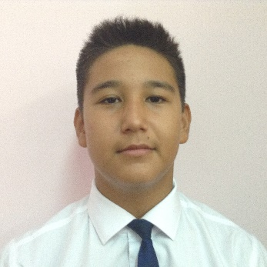 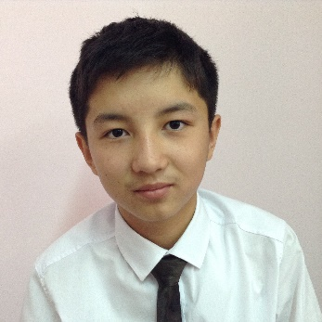 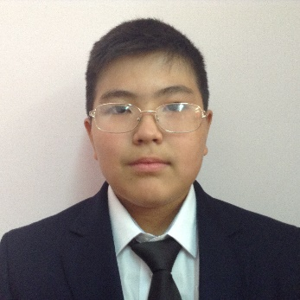 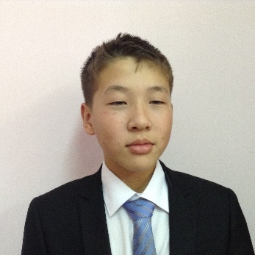

**Айтбаев Алихан Аманбаев Ершат Амантай Айбар Бисенкулов Алмат**

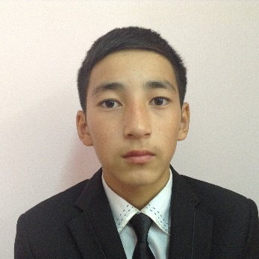 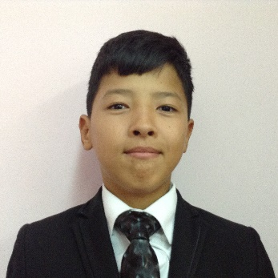 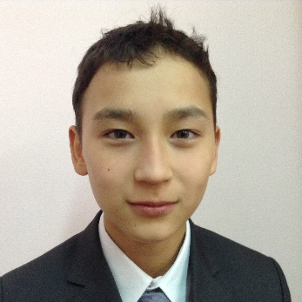 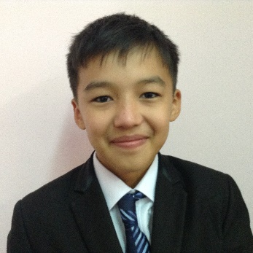

**Боранбай Бекзат Ғазымжан Бектас Кияшов Дамир Есеньязов Алмаз**

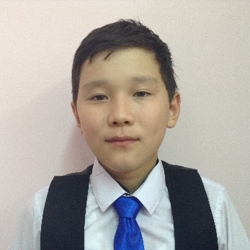 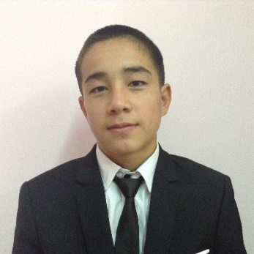 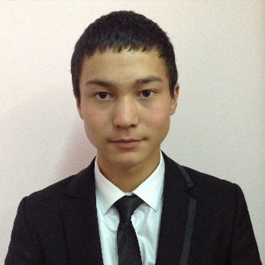 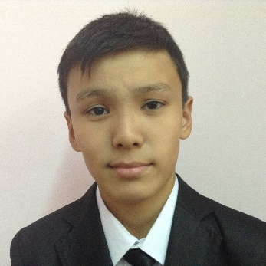

**Жаксиликов Руслан Жармаков Ақтілек Жолдығалиев Кадырбеков Нурбек**

**Ерағат**

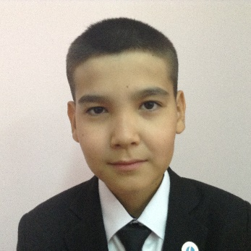 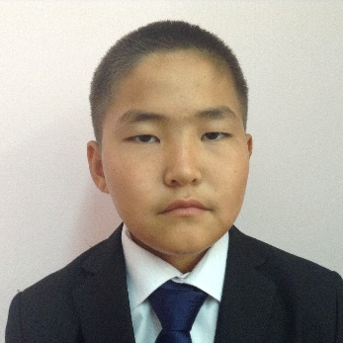 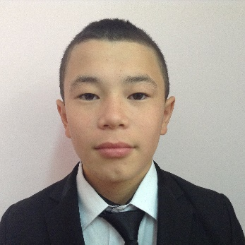 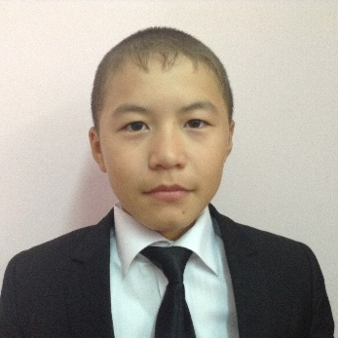

**Латифов Санжар Марат Турар Маханбетов Касым Мизам Өркен**

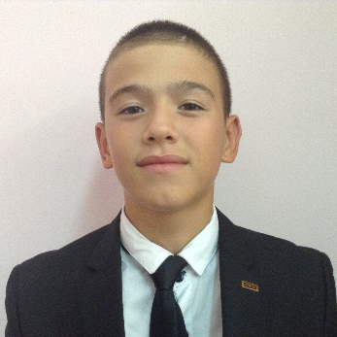 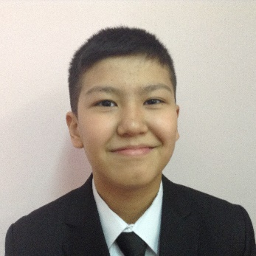 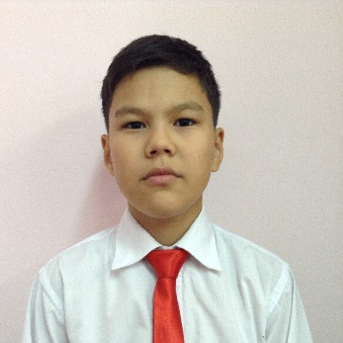

**Петри Адам Рашидов Бейбарыс Самигуллаев**

**Нурдаурен**